附件2 参会报名回执
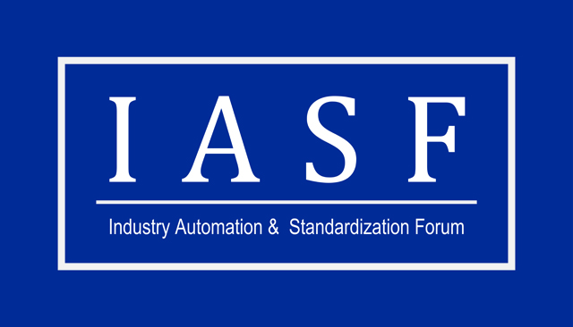
第十一届“工业自动化与标准化”2012
——测控系统Security & Safety及应用研讨会 回执

回 执 | 姓 名 |  |  |  | 性别 |  |  | 年龄
回 执 | 技术职务 |  |  |  | E-mail
回 执 | 工作单位
通讯 | 地 址 |  |  |  |  |  |  | 邮 编
通讯 | 电 话 |  |  | 手机 |  |  |  | 传 真
通讯 | 我报名参加
是否安排住宿 | □是 □否 |  | 入住日期: 离店日期: 共入住: 晚
请在需要预订的房间类型前打√ | 中国职工之家饭店（通过会务组预订房间可享受最低折扣）
请在需要预订的房间类型前打√ | A座 小单间 |  |  | ★★★★
请在需要预订的房间类型前打√ | B座 标间和大床间 |  |  | ★★★★
请在需要预订的房间类型前打√ | C座 标间和大床间 |  |  | ★★★★★

